Fişă de laborator

Comenzile TRIM, BREAK, FILLET, CHAMFER

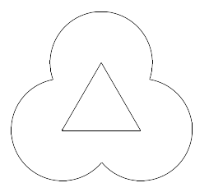
Pornind de la desenul de la primul desen realizaţi cel de-al doilea desen utilizând comanda TRIM. Realizaţi apoi cel de-al treilea desen pornind tot de la o copie a primului desen şi utilizând comanda BREAK.

100,100

Realizaţi piesa din partea dreaptă (piesa de şah –„pion”) pornind de la desenul din partea dreaptă. De folos vă vor fi mai ales comenzile FILLET şi TRIM.

Respectând cotele de teşire să se realizeze figurile de mai jos. Utilizaţi comanda CHAMFER.

